En sesión celebrada el día 7 de junio de 2021, la Mesa del Parlamento de Navarra, previa audiencia de la Junta de Portavoces, adoptó, entre otros, el siguiente Acuerdo:
1.º Admitir a trámite la pregunta sobre la granja de Valle de Odieta SCL, de Caparroso, formulada por el Ilmo. Sr. D. Adolfo Araiz Flamarique.
2.º Ordenar su publicación en el Boletín Oficial del Parlamento de Navarra.
3.º Dar traslado de la misma al Gobierno de Navarra a los efectos de su contestación por escrito en los términos previstos en el artículo 194 del Reglamento de la Cámara.
Pamplona, 7 de junio de 2021
El Presidente: Unai Hualde Iglesias
TEXTO DE LA PREGUNTA
Adolfo Araiz Flamarique, miembro del Grupo Parlamentario EH Bildu Nafarroa, ante la Mesa de la Cámara presenta para su tramitación las siguientes preguntas para su respuesta escrita por el Departamento de Desarrollo Rural y Medio Ambiente:
En la información facilitada por el Parlamento de Navarra sobre la visita girada por la Comisión de Desarrollo Rural y Medio Ambiente a las instalaciones de la granja que Valle de Odieta SCL tiene en la localidad de Caparroso (https://www.parlamentodenavarra.es/es/noticias/la-comisi%C3%B3n-de-desarrollo-rural-y-medio-ambiente-visita-en-caparroso-la-cooperativa) se recoge la calificación como “biogranja” que hacen los responsables de la misma.
Denominación como “biogranja” que la propia sociedad utiliza tanto en sus apariciones en los medios de comunicación, corno en la información escrita facilitada a la delegación parlamentaria, tal corno se muestra en las siguientes fotografías
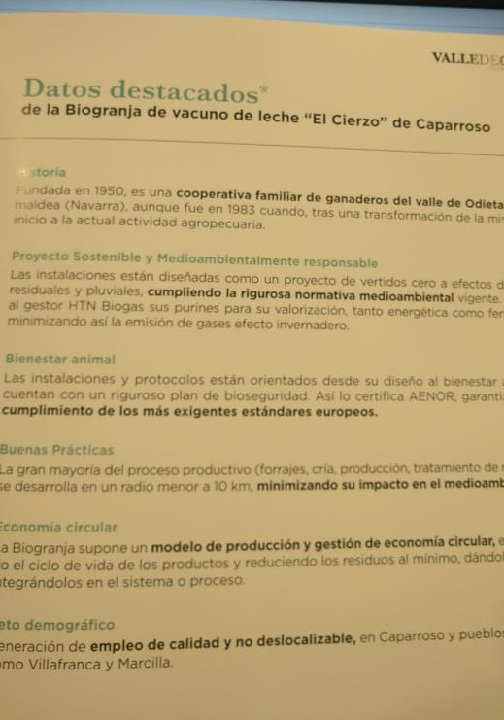
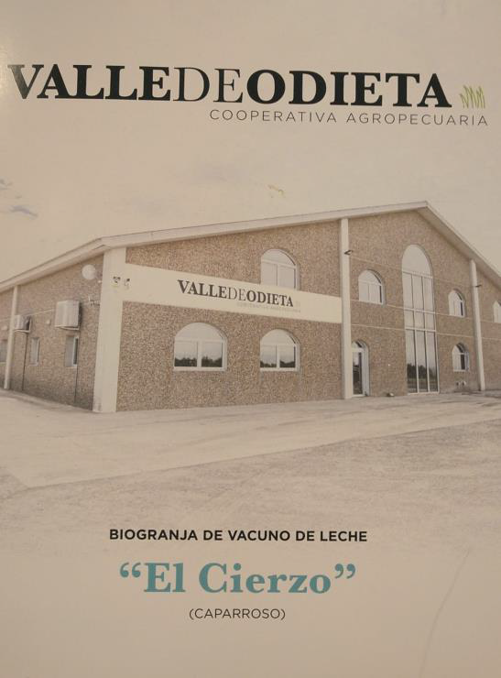
El Reglamento (CE) 889/2008, de la Comisión, de 5 de septiembre de 2008, por el que se establecen disposiciones de aplicación del Reglamento (CE) 834/2007, del Consejo, sobre producción y etiquetado de los productos ecológicos, con respecto a la producción ecológica, su etiquetado y su control, junto con todas las modificaciones aprobadas al mismo constituyen la regulación aplicable para estas denominaciones “bio”.
A la vista de lo anterior, se formulan las siguientes preguntas para su respuesta por escrito:
1.-¿La mercantil Valle de Odieta SCL tiene tramitado ante el Departamento, ante la empresa pública INTIA o ante el Consejo de la Producción Agraria Ecológica de Navarra (CPAE-NNPEK) algún expediente para la certificación de como productor ecológico de leche y sus derivados o de carne de vacuno?
2.-¿Considera el Departamento que las condiciones de estabulación, alimentación y cría de las instalaciones de la granja que explota Valle de Odieta SCL son las que establece el Reglamento (CE) 889/2008, de la Comisión, de 5 de septiembre de 2008, por el que se establecen disposiciones de aplicación del Reglamento (CE) 834/2007, del Consejo, sobre producción y etiquetado de los productos ecológicos, con respecto a la producción ecológica, su etiquetado y su control para ser calificados como ecológicos o biogranja?
Iruñea/Pamplona, a 19 de mayo de 2021
El Parlamentario Foral: Adolfo Araiz Flamarique

